Частное учреждение
профессиональная образовательная организация
ТЕХНИКУМ «БИЗНЕС И ПРАВО»

ЗАЩИЩЕНО С ОЦЕНКОЙ
________________________________
________________________________
(подпись и ФИО руководителя)
«_____» _________________ 20____г.

ОТЧЕТ О ВЫПОЛНЕНИИ ИНДИВИДУАЛЬНОГО ЗАДАНИЯ
ПО УЧЕБНОЙ ПРАКТИКЕ

по ПМ.11 | Разработка, администрирование и защита баз данных
Выполнил | Шмарин Михаил Олегович
Курс, группа | 3 курс, группа ИП3/23
Специальность | 09.02.07 Информационные системы и программирование
Руководитель практики | Косяченко Н.П.

г. Белореченск
2026
СОДЕРЖАНИЕ

ВВЕДЕНИЕ 3
1 ОРГАНИЗАЦИОННЫЕ ВОПРОСЫ 5
1.1 Проведение инструктажа по технике безопасности 5
1.2 Общее ознакомление со структурой предприятия, организацией работы, должностными инструкциями работников. 6
2 ПРОЕКТИРОВАНИЕ ПРОГРАММНОГО ОБЕСПЕЧЕНИЯ 8
2.1 Анализ предметной области 8
2.2 Разработка технического задания 10
3 РАЗРАБОТКА АЛГОРИТМОВ И СПЕЦИФИКАЦИЙ 18
3.1 Разработка реляционной модели данных 18
3.2 Проектирование экранных форм 24
4 РАЗРАБОТКА ПРОГРАММНЫХ МОДУЛЕЙ 25
5 ТЕСТИРОВАНИЕ ПРОГРАММНЫХ МОДУЛЕЙ 26
6 РАЗРАБОТКА МОБИЛЬНОГО ПРИЛОЖЕНИЯ 27
6.1 Техническое задание 27
6.2 Проектирование интерфейса 27
6.3 Структура базы данных 27
6.4 Разработка программного кода 27
6.5 Тестирование приложения 27
7 РАЗРАБОТКА ЭКСПЛУАТАЦИОННОЙ ДОКУМЕНТАЦИИ 28
7.1 Разработка и подключение справочной системы 28
7.2 Разработка руководства пользователя приложения для Windows 28
7.3 Разработка руководства пользователя мобильного приложения 28
ЗАКЛЮЧЕНИЕ 29
СПИСОК ИСПОЛЬЗОВАННЫХ ИСТОЧНИКОВ 30
ПРИЛОЖЕНИЯ 31

ВВЕДЕНИЕ
Объектом исследования является – учебный отдел техникума «Бизнес и право».
Предметом исследования является – архив учебного отдела.
Целью исследования является – разработка базы данных для автоматизации информационных процессов архива, разработка десктопного windows приложения для управления и работы с базой данных, разработка мобильного Android приложеняе для управления и работы с базой данных.
Задачи исследования.
Для достижения поставленной цели необходимо решить следующие задачи:
- исследовать деятельность учебного отдела техникума «Бизнес и право»;
- разработать информационно‑логическую модель автоматизированной системы;
- разработать и реализовать реляционную модель данных в конкретной системе управления базами данных (СУБД);
- обеспечить информационную безопасность на уровне базы данных;
- разработать десктопное Windows‑приложение для управления и работы с базой данных;
- разработать мобильное Android‑приложение для управления и работы с базой данных, с использованием SQLite (структуру базы данных для мобильного приложения).
Порядок выполнения работы:
- разработка десктопного Windows‑приложения;
- разработать техническое задание на программу (с помощью программы Mastertz, затем выполнить экспорт в Word);
- произвести проектирование экранных форм и описать этот процесс;
- спроектировать и разработать базу данных;
- разработать программный код;
- провести тестирование и отладку модулей программы;
- провести функциональное тестирование методом «чёрного ящика»;
- разработать и подключить справочную систему;
- разработать руководство пользователя.
Разработка мобильного Android‑приложения:
- разработать техническое задание на программу;
- выполнить проектирование интерфейса;
- описать структуру хранения данных;
- разработать программный код;
- провести функциональное тестирование и тестирование интерфейса на эмуляторе (для горизонтального и вертикального экранов);
- провести функциональное тестирование на физическом устройстве;
- разработать руководство пользователя.

1 ОРГАНИЗАЦИОННЫЕ ВОПРОСЫ

1.1 Проведение инструктажа по технике безопасности

В ходе изучения материала, были изучены источники:
- «Инструкция по ТБ(от 12 декабря 2024)» – документ, устанавливающий общие требования к безопасному выполнению работ, правила использования оборудования и меры предосторожности для предотвращения производственного травматизма;
- «СаПиН 2.4.2(от 12 декабря 2024)» – санитарно‑эпидемиологические правила и нормативы, определяющие требования к условиям труда, организации рабочих мест, микроклимату помещений и гигиеническим нормам для обеспечения здоровья работников.
Во время прохождения учебного мероприятия проведен вводный инструктаж по вопросам техники безопасности, производственной санитарии и пожарной безопасности. Полученная информация зафиксирована в журнале регистрации инструктажей данные прослушаны.
Изучены следующие инструкции по охране труда, промышленной санитарии и противопожарной защите:
- инструкция по охране труда для работников технического отдела N1-Т от 01 января 2025 г., утвержденная руководителем предприятия;
- инструкция по соблюдению санитарно-гигиенического режима помещений N2-СГ от 01 февраля 2025 г., утвержденная заместителем руководителя по хозяйственной части;
- инструкция по пожарной безопасности N3-П от 01 марта 2025 г., утвержденная начальником службы пожарной безопасности.
Зарисованы схемы эвакуации здания с отметкой расположения ближайшего эвакуационного выхода на 2 этаже смотреть рисунок 1.

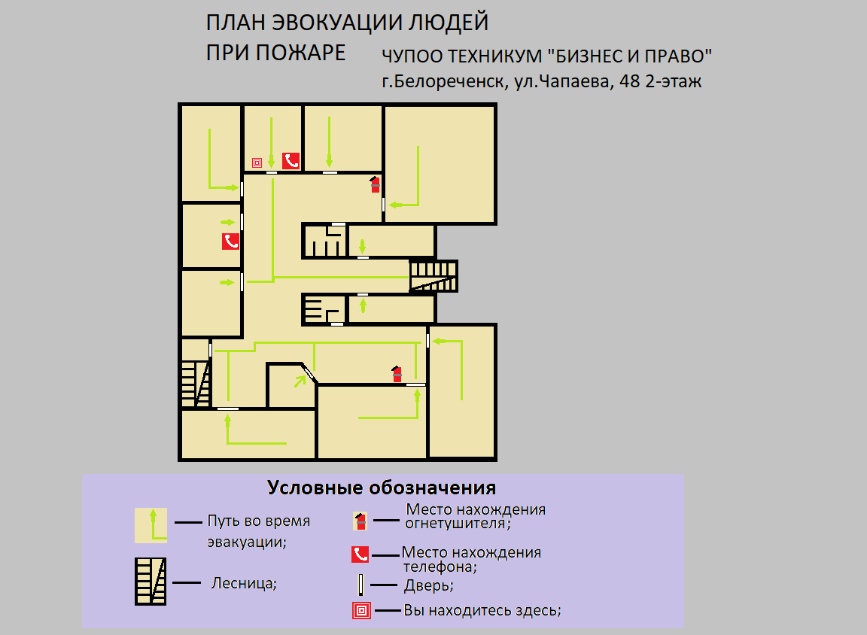
Рисунок 1 – План эвакуации со второго этажа

Данная схема согласована с ответственным лицом по пожарной безопасности и размещена на видном месте в коридоре второго этажа.

1.2 Общее ознакомление со структурой предприятия, организацией работы, должностными инструкциями работников.

Организационная структура организации и учебного отдела, представленная на рисунке 2, отражает иерархию управления и распределение функциональных обязанностей между подразделениями.
В левой части схемы располагается высшее руководство (директор/генеральный директор и его заместители), которое определяет стратегические цели организации и координирует деятельность всех подразделений.
Ниже представлены основные структурные подразделения, такие как:
- отдел кадров;
- финансовый отдел;
- производственный/операционный отдел;
- маркетинговый отдел;
- технический отдел и т. д.

Рисунок 2 – Диаграмма структура организации и учебного отдела

2 ПРОЕКТИРОВАНИЕ ПРОГРАММНОГО ОБЕСПЕЧЕНИЯ

Анализ предметной области
Архив техникума представляет собой структурное подразделение, отвечающее за долгосрочное хранение, учёт, систематизацию и обеспечение доступа к документам, имеющим историческую, правовую и учебно-методическую ценность. Ведение архива осуществляется в соответствии с:
- федеральным законом № 125-ФЗ «Об архивном деле в Российской Федерации»;
- перечнем типовых управленческих архивных документов, образующихся в процессе деятельности государственных и муниципальных учреждений, с указанием сроков хранения (утв. Приказом Минкультуры России от 25.08.2010 № 558, с последующими изменениями);
- внутренними локальными нормативными актами техникума (Положение об архиве, Инструкция по делопроизводству и др.).
Архив техникума отвечает за хранение и учёт следующих документов:
- личные дела отчисленных студентов (хранятся 75 лет);
- курсовые работы (хранятся 5 лет);
- дипломные работы (хранятся 5 лет);
- отчёты по практике (хранятся 5 лет).
Все документы физически хранятся в 18 стеллажах, в каждом — 6 полок, на полках — коробки, содержащие документы, сгруппированные по году, группе, типам документов, а также с дополнительной документацией (списки студентов, описи).
В результате проведенного анализа предметной области базы данных «Архив. Учет личных дел, курсовых, дипломных работ и отчетов по практике» легко перечислить основные сущности этой БД. Так как на физическом уровне сущности соответствует таблица, то просто перечислим основные таблицы БД. В реляционную модель проектированной БД будут входить следующие таблицы (сущности): Коробка, Студент, Группа, Документ, Личное дело студентов, Тип документа, Удаленные документы, Удаленные личные дела и Пользователи, для разграничения прав.

2.2 Разработка технического задания

Содержание
1. Введение
1.1. Наименование программы
1.2. Назначение и область применения
2. Требования к программе
2.1. Требования к функциональным характеристикам
2.2. Требования к надежности
2.2.1. Требования к обеспечению надежного функционирования программы
2.2.2. Время восстановления после отказа
3. Условия эксплуатации
3.1. Климатические условия эксплуатации
3.2. Требования к квалификации и численности персонала
3.3. Требования к информационной и программной совместимости
3.3.1. Требования к информационным структурам и методам решения
3.3.1.1. Структура баз данных
3.3.1.2. Требования к запросам пользователей данных из базы
3.3.2. Требования к программным средствам, используемым программой
3.3.3. Требования к защите информации и программ
3.4. Специальные требования
4. Требования к программной документации
4.1. Предварительный состав программной документации
5. Стадии и этапы разработки
5.1. Стадии разработки
5.2. Этапы разработки
6. Порядок контроля и приемки
6.1. Виды испытаний
6.2. Общие требования к приемке работы
Наименование программы: "Архив учет личных дел, курсовых работ и отчетов по практике"
1.2. Назначение и область применения
Программа предназначена для создания, для управления и работы с базой данных и архивом, содержащим следующие данные:
- Коробка;
- Студент;
- Группа;
- Документ;
- Личное дело студентов
- Тип документа;
- Удаленные документы;
- Удаленные личные дела;
- Пользователи.
Программа предоставляет десктопное приложение для работы с содержимым базы данных в соответствии с анализом предметной области.
Программа должна обеспечивать возможность выполнения перечисленных ниже функций:
- Вход на сервер через файл конфигурации.
- Если база данных на сервере отсутствует реализовать возможность создания БД программно.
- Вход в приложение по логину и паролю.
- Панель администрирования;
- отдельное окно Для добавления/редактирования записей любой таблицы;
- Использование различных элементов для отображения (ввода) данных.
Надежное (устойчивое) функционирование программы должно быть обеспечено выполнением Заказчиком совокупности организационно-технических мероприятий, перечень которых приведен ниже:
а) организацией бесперебойного питания технических средств;
б) использованием лицензионного программного обеспечения;
В) регулярным выполнением требований ГОСТ 51188-98. Защита информации. Испытания программных средств на наличие компьютерных вирусов.
Время восстановления после отказа, вызванного сбоем электропитания технических средств (иными внешними факторами), не фатальным сбоем (не крахом) операционной системы, не должно превышать 30-ти минут при условии соблюдения условий эксплуатации технических и программных средств.
Время восстановления после отказа, вызванного неисправностью технических средств, фатальным сбоем (крахом) операционной системы, не должно превышать времени, требуемого на устранение неисправностей технических средств и переустановки программных средств.
3. Условия эксплуатации;
3.1. Климатические условия эксплуатации;
Климатические условия эксплуатации, при которых должны обеспечиваться заданные характеристики, должны удовлетворять требованиям, предъявляемым к техническим средствам в части условий их эксплуатации
Минимальное количество персонала, требуемого для работы программы, должно составлять не менее 2 штатных единиц — системный администратор и сотрудники учебного отдела — оператор. В перечень задач, выполняемых системным администратором, должны входить:
а) задача поддержания работоспособности технических средств;
б) задачи установки (инсталляции) и поддержания работоспособности системных программных средств — операционной системы;
в) задача назначения прав пользователей.
г) задача создания резервных копий базы данных.
База данных работает под управлением Microsoft SQL Server. Используется много поточный доступ к базе данных. Необходимо обеспечить одновременную работу с программой, с той же базой данной модулей экспорта внешних данных.
Таблица - Boxes
Название поля | Тип поля | Описание поля
box_id | VarChar(255) | [уникальное] Название городаbox_id
rack_number | INT | Номер стеллажа
shelf_number | INT | Номер полки
group_id | INT | [внешний ключ] Идентификатор группы, к которой относится коробка
type_id | INT | [внешний ключ] Идентификатор типа документов в коробке
year_work | DATE | Год выполнения работ (может быть NULL)
Таблица - DeletedDocuments
Название поля | Тип поля | Описание поля
deleted_doc_id | INT | [первичный ключ] Уникальный идентификатор удалённого документа
deleted_document_subject | VARCHAR(100) | Тема удалённого документа (может быть NULL)
deleted_doc_Supervisor_full_name | VARCHAR(100) | ФИО научного руководителя/куратора удалённого документа (может быть NULL)
student_id | INT | [внешний ключ] Идентификатор студента, которому принадлежал документ
type_id | INT | [внешний ключ] Идентификатор типа удалённого документа
Таблица - DocumentTypes
Название поля | Тип поля | Описание поля
type_id | INT | [первичный ключ] Уникальный идентификатор типа документа
type_name | VARCHAR(100) | [не NULL] Название типа документа (например, «Дипломная работа», «Курсовая работа»)
Таблица - Group
Название поля | Тип поля | Описание поля
group_id | INT | [первичный ключ] Уникальный идентификатор учебной группы
group_name | VARCHAR(100) | Название учебной группы
formation_year | DATE | Год формирования группы (может быть NULL)
specialization | VARCHAR(255) | Специализация/направление подготовки группы (может быть NULL)
Таблица - Student
Название поля | Тип поля | Описание поля
student_id | INT | [первичный ключ] Уникальный идентификатор студента
full_name | VARCHAR(100) | Полное ФИО студента
group_id | INT | [внешний ключ] Идентификатор учебной группы, к которой принадлежит студент
Таблица - User
Название поля | Тип поля | Описание поля
id | INT | [первичный ключ, AUTO_INCREMENT] Уникальный идентификатор пользователя
FIO | VARCHAR(150) | ФИО пользователя (может быть NULL)
role | ENUM(‘Admin’, ‘Employer’) | Роль пользователя в системе
login | VARCHAR(50) | Логин для авторизации в системе
password | VARCHAR(50) | Пароль для авторизации в системе (в зашифрованном виде)
Менеджеры и администраторы работают с базой данных через Десктопное приложение.
Менеджеры должны иметь возможность добавлять, редактировать и удалять данные в таблицах.
Администраторы системы должны иметь тоже, что и у менеджеров, но плюсом настраивать права пользователей.
Системные программные средства, используемые программой, должны быть представлены лицензионной локализованной версией операционной системы Windows 10 и MySQL-8.0-Win10
Обеспечение безопасности баз данных, так как утеря или повреждение информации в базе может повлечь неблагоприятные последствия, такие как:
потеря денежных средств;
снижение доверия клиентов и партнёров;
утечка конфиденциальной информации в открытый доступ;
нарушение требований регуляторов (например, ФЗ‑152, GDPR);
репутационные потери;
юридические последствия и штрафы.
Есть множество способов, Чтобы избежать таких последствий, позволяющих обеспечить безопасность информации в базе данных. Их можно подразделить на 2 типа в зависимости от реализации на определённом уровне:
на уровне сервера – меры, реализуемые на инфраструктурном уровне, независимо от конкретного приложения;
на уровне приложения – меры, интегрированные в логику работы программы, взаимодействующей с базой данных.
Методы защиты на уровне сервера:
использование зашифрованных протоколов связи (TLS/SSL) – защита данных при передаче между клиентом и сервером;
применение политик безопасности подключений – ограничение доступа по IP‑адресам, временным окнам, типам подключений;
внедрение строгого контроля доступа – разграничение прав на уровне СУБД (роли, пользователи, привилегии);
регулярная проверка и обновление конфигураций подключения – устранение уязвимостей в настройках сервера;
резервное копирование данных – создание копий для восстановления после сбоев, атак или ошибок;
мониторинг и аудит активности – отслеживание подозрительных действий и изменений в базе;
физическая защита серверов – контроль доступа к оборудованию, защита от стихийных бедствий.
Методы защиты на уровне приложения:
аутентификация и авторизация – проверка подлинности пользователей и назначение им соответствующих прав;
шифрование данных – защита информации на уровне отдельных полей или таблиц;
обучение сотрудников – повышение осведомлённости о фишинге, социальной инженерии и правилах безопасности;
ограничение публичного доступа – минимизация открытых интерфейсов и API;
валидация и санитизация входных данных – предотвращение SQL‑инъекций и других атак;
логирование действий пользователей – фиксация операций для последующего анализа;
использование параметризованных запросов – защита от внедрения вредоносного кода;
Программа должна обеспечивать одновременную работу пользователей посредством Десктопного приложения.
Состав программной документации должен включать в себя:
- Разработка и подключение справочной системы;
- Разработка руководства пользователя приложения для Windows;
- Разработка руководства пользователя мобильного приложения;
Разработка должна быть проведена в шесть стадий:
- Анализ предметной области;
- разработка технического задания;
- Разработка реляционной модели данных;
- Проектирование экранных форм;
- РАЗРАБОТКА ПРОГРАММНЫХ МОДУЛЕЙ;
- ТЕСТИРОВАНИЕ ПРОГРАММНЫХ МОДУЛЕЙ
на стадии Анализа предметной области должен быть выполнен анализ Архива техникума
На стадии разработки технического задания должен быть выполнен этап разработки, согласования и утверждения настоящего технического задания.
На стадии Разработка реляционной модели данных должны быть выполнены перечисленные ниже этапы работ:
1. Графическое представление инфологической модели
2. сформировать перечень таблиц
Проектирование экранных форм
5. РАЗРАБОТКА ПРОГРАММНЫХ МОДУЛЕЙ;
6. ТЕСТИРОВАНИЕ ПРОГРАММНЫХ МОДУЛЕЙ
Приемо-сдаточные испытания должны проводиться на объекте Заказчика в оговоренные сроки.
Приемо-сдаточные испытания программы должны проводиться согласно разработанной Исполнителем и согласованной Заказчиком Программы и методик испытаний.
Ход проведения приемо-сдаточных испытаний Заказчик и Исполнитель документируют в Протоколе проведения испытаний
На основании Протокола проведения испытаний Исполнитель совместно с Заказчиком подписывает Акт приемки-сдачи программы в эксплуатацию

3 РАЗРАБОТКА АЛГОРИТМОВ И СПЕЦИФИКАЦИЙ

3.1 Разработка реляционной модели данных

Графическое представление инфологической модели является наиболее удобным и наглядным способом демонстрации структуры базы данных. Такой подход даёт возможность с первого взгляда оценить архитектуру системы: увидеть полный набор таблиц, определить их ключевые поля, а также чётко проследить характер связей между различными объектами. Визуализация избавляет от необходимости анализировать громоздкие текстовые описания или наборы формальных спецификаций – вся информация предстаёт в структурированном и интуитивно понятном виде.
Инфологическая модель отражает предметную область на концептуальном уровне, не привязываясь к конкретной системе управления базами данных (СУБД). Она фокусируется на сущностях (объектах реального мира), их атрибутах (характеристиках) и взаимосвязях между ними. Это позволяет проектировщикам и заинтересованным сторонам согласовать общее видение данных до перехода к технической реализации.
На данном этапе строится даталогическая модель, которая уже учитывает особенности выбранной СУБД. Она отражает структуру базы данных в терминах, близких к реализации: таблицы, столбцы, типы данных, ограничения целостности и т. д. Графически даталогическая модель представляется в виде схемы базы данных. На такой схеме детально указываются:
- имена сущностей, которые преобразуются в таблицы;
- атрибуты сущностей — они становятся столбцами таблиц с указанием типов данных и ограничений;
- связи между сущностями — с обозначением их типа (один‑к‑одному, один‑ко‑многим, многие‑ко‑многим);
- ключевые поля — первичные и внешние ключи, обеспечивающие целостность и взаимосвязь данных.
Данная даталогическая модель изображена ниже, на рисунке 3.

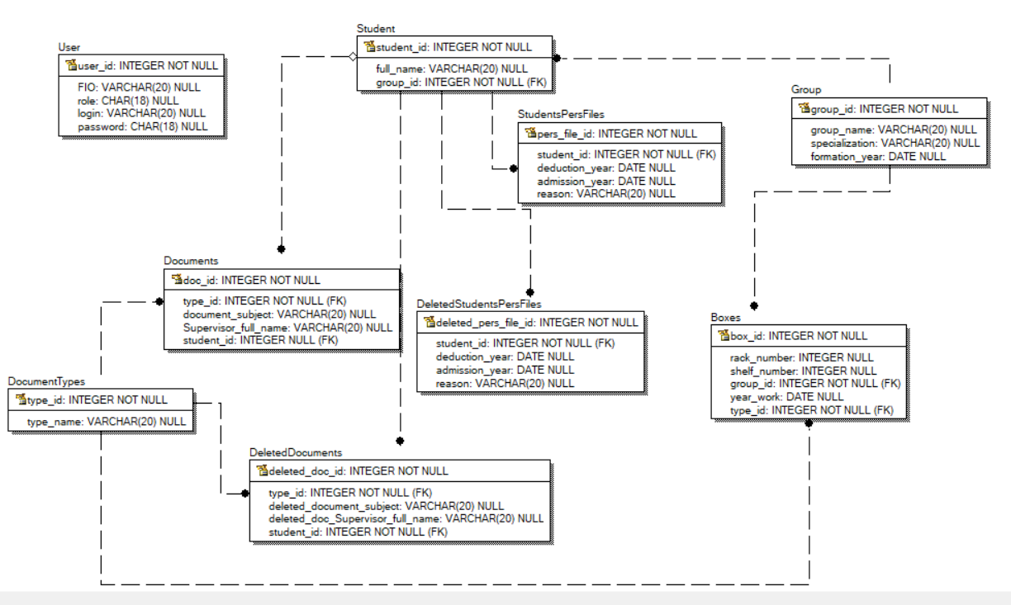
Рисунок 3 – Даталогическая модель базы данных

На основании представленной на рисунке 3 схемы связей даталогической модели можно сформировать перечень таблиц базы данных. Каждая сущность, изображённая на схеме, будет преобразована в отдельную таблицу, а связи между сущностями определят внешние ключи и механизмы обеспечения целостности данных.
При таком подходе:
- атрибуты сущности становятся столбцами таблицы;
- экземпляры сущности — строками таблицы;
- первичные ключи обеспечивают уникальность записей;
- внешние ключи реализуют связи между таблицами согласно заданной кардинальности (один‑к‑одному, один‑ко‑многим и т. д.).
Атрибуты каждой сущности имеют:
- порядковый номер;
- название;
- идентификатор;
- тип значения;
- поле пусто или нет;
- ограничение.
Ниже приведён список атрибутов сущностей, которые лягут в основу структуры базы данных.
Атрибуты таблицы «Коробка» перечислены в таблице 1.

Таблица 1 – Атрибуты таблицы «Коробка»
№ | Название | Идентификатор | Тип | Не Пусто | Ограничение
1 | Индекс коробки | box_id | Int | NOT NULL | ПК (первичный ключ)
2 | Номер стеллажа | rack_number | Int | NOT NULL | Диапазон от 1-18
3 | Номер полки | shelf_number | Int | NOT NULL | Диапазон от 1-6
4 | Индекс группы | group_id | Int | NOT NULL | ВК (внешний ключ)
5 | Год работ | year_work | Int | NOT NULL
6 | Индекс типа документов | Type_id | Int | NULL | ВК (внешний ключ)

Атрибуты таблицы «Студент» перечислены в таблице 2.

Таблица 2 – Атрибуты таблицы «Студент»
№ | Название | Идентификатор | Тип | Не Пусто | Ограничение
1 | Индекс студента | student_id | Int | NOT NULL | ПК (первичный ключ)
2 | ФИО | full_name | Varchar(30) | NOT NULL
3 | Индекс группы | group_id | Int | NOT NULL Да | ВК (внешний ключ)

Атрибуты таблицы «Группа» перечислены в таблице 3.

Таблица 3 – Атрибуты таблицы «Группа»
№ | Название |  | Идентификатор | Тип | Не Пусто | Ограничение
1 | Индекс группы |  | group_id | Int | NOT NULL | ПК (первичный ключ)
2 | ФИО |  | group_name | Varchar(30) | NOT NULL
3 | Специальность |  | specialization | Varchar(30) | NOT NULL
4 | Индекс группы |  | formation_year | Int | NOT NULL | ВК (внешний ключ)

Атрибуты таблицы «Документ» перечислены в таблице 4.

Таблица 4 – Атрибуты таблицы «Документ»
№ | Название | Идентификатор | Тип | Не Пусто | Ограничение
1 | Индекс документа | doc_id | Int | NOT NULL | ПК (первичный ключ)
2 | Индекс типа документа | type_id | Int | NOT NULL | ВК (внешний ключ)
3 | Тема документа | document_subject | Varchar(255) | NULL
4 | ФИО руководителя | supervisor_full_name | Varchar(30) | NULL
5 | Индекс студента | student_id | Int | NOT NULL | ВК (внешний ключ)

Атрибуты таблицы «Личные дела студентов» перечислены в таблице 5.

Таблица 5 – Атрибуты таблицы «Личные дела студентов»
№ | Название | Идентификатор | Тип | Не Пусто | Ограничение
1 | Индекс личного дела студента | pers_file_id | Int | NOT NULL | ПК (первичный ключ)
2 | Индекс студента | student_id | Int | NOT NULL | ВК (внешний ключ)
3 | Год поступления | Deduction_year | Int | NOT NULL
4 | Год отчисления | admission_year | Int | NULL
5 | Причина | reason | Varchar(30) | NULL

Атрибуты таблицы «Тип документа» перечислены в таблице 6.

Таблица 6 – Атрибуты таблицы «Тип документа»
№ | Название | Идентификатор | Тип | Не Пусто | Ограничение
1 | Индекс типа документа | type_id | Int | NOT NULL | ПК (первичный ключ)
2 | Название типа документа | type_name | Varchar(30) | NOT NULL

Атрибуты таблицы «Удаленные документы» перечислены в таблице 7.

Таблица 7 – Атрибуты таблицы «Удаленные документы»
№ | Название | Идентификатор | Тип | Не Пусто | Ограничение
1 | Индекс удаленного документа | deleted_doc_id | Int | NOT NULL | ПК (первичный ключ)
2 | Индекс типа документа | type_id | Int | NOT NULL | ВК (внешний ключ)
3 | Тема документа | deleted _document_subject | Varchar(255) | NULL
4 | ФИО руководителя | deleted _supervisor_full_name | Varchar(30) | NULL
5 | Индекс студента | student_id | Int | NOT NULL | ВК (внешний ключ)

Атрибуты таблицы «Удаленные личные дела студентов» перечислены в таблице 8.

Таблица 8 – Атрибуты таблицы «Удаленные личные дела студентов»
№ | Название | Идентификатор | Тип | Не Пусто | Ограничение
1 | Индекс удаленного личного дела студента | deleted_pers_file_id | Int | NOT NULL | ПК (первичный ключ)
2 | Индекс студента | student_id | Int | NOT NULL | ВК (внешний ключ)
3 | Год поступления | deduction_year | Int | NOT NULL
4 | Год отчисления | admission_year | Int | NOT NULL
5 | Причина | reason | Varchar(30) | NULL

Атрибуты таблицы «Пользователи» перечислены в таблице 9.

Таблица 9 – Атрибуты таблицы «Пользователи»
№ | Название | Идентификатор | Тип | Не Пусто | Ограничение
1 | Идентификатор пользователя | id | Int | NOT NULL | ПК (первичный ключ), AUTO_INCREMENT
2 | ФИО | FIO | VARCHAR(150) | NULL | COLLATE ‘armscii8_bin’
3 | Роль | role | ENUM(‘Admin’, ‘Employer’) | NOT NULL | COLLATE ‘armscii8_bin’
4 | Логин | login | VARCHAR(50) | NOT NULL | DEFAULT ‘’, COLLATE ‘armscii8_bin’
5 | Пароль | password | VARCHAR(50) | NOT NULL | DEFAULT ‘’, COLLATE ‘armscii8_bin’

3.2 Проектирование экранных форм

4 РАЗРАБОТКА ПРОГРАММНЫХ МОДУЛЕЙ

5 ТЕСТИРОВАНИЕ ПРОГРАММНЫХ МОДУЛЕЙ

6 РАЗРАБОТКА МОБИЛЬНОГО ПРИЛОЖЕНИЯ

6.1 Техническое задание

6.2 Проектирование интерфейса

6.3 Структура базы данных

6.4 Разработка программного кода

6.5 Тестирование приложения

7 РАЗРАБОТКА ЭКСПЛУАТАЦИОННОЙ ДОКУМЕНТАЦИИ

7.1 Разработка и подключение справочной системы

7.2 Разработка руководства пользователя приложения для Windows

7.3 Разработка руководства пользователя мобильного приложения

ЗАКЛЮЧЕНИЕ

СПИСОК ИСПОЛЬЗОВАННЫХ ИСТОЧНИКОВ

ПРИЛОЖЕНИЯ

